KEBONY | WEYHE

Hochwertiger Look mit hartem Kern
Außergewöhnliche Terrassendielen aus Norwegen
Auf der Terrasse sitzen und barfuß gehen gehört für viele zum Sommerfeeling dazu. Die richtigen Echtholzdielen machen dieses Vergnügen perfekt – und haben auch für das Auge viel zu bieten.

Weyhe, 9. April 2018 (tdx) – Die Sonne spüren, den Garten genießen und so lange wie möglich draußen bleiben – Tage auf der Terrasse sollten nie enden. Ein schöner Terrassenboden rundet das Freiluftfeeling ab und wertet den Außenbereich optisch auf. Vor allem Holzdielen stehen hier wie kein anderes Material für Wärme und Behaglichkeit. Allerdings sind nicht alle Hölzer robust genug, um dauerhaft der Witterung ausgesetzt zu sein. Das Problem vieler europäischer Hölzer aus nachhaltiger Forstwirtschaft: Sie sind zu weich und damit anfällig für Verwitterungsschäden. Dies ändert nun der Holzhersteller Kebony aus Norwegen. Das Unternehmen hat ein patentiertes Verfahren entwickelt, dass das Weichholz außergewöhnlich stärkt, wodurch es den gewünschten Härtegrad erlangt.

Spezialverfahren macht aus weichen Hölzern Hochleistungsholz

Das Rohholz von Kebony stammt aus zertifizierter, nachhaltiger Forstwirtschaft und sieht auf den ersten Blick wie herkömmliches Holz aus. Der Clou liegt allerdings unter der Oberfläche in der Materialstruktur. Im Verlauf der Herstellung wird dem Holz eine biologische Flüssigkeit zugesetzt. Diese verändert die Zellstruktur – die Zellwände werden rund doppelt so dick – und optimiert den Härtegrad. So entsteht ein formstabiler, harter und langlebiger Baustoff.

Für den Terrassenbau bietet der Holzhersteller damit ein ideales Material. Noch ein Vorteil: Als derzeit einziges modifiziertes Holz hat Kebony eine bauaufsichtliche Zulassung. Es ist damit sogar für Aufständerungen und kleine Gartenbrücken geeignet. Auf alle Kebony Produkte gibt es 30 Jahre Garantie – eine gute Investition in die eigene Immobilie.

Attraktive Oberflächendesigns

Die Kebony-Hölzer sind in den Qualitäten „Character“ und „Clear“ erhältlich. Während „Character“ den ansprechenden Look von Naturholz und sichtbaren Ästen hat, überzeugt „Clear“ durch eine
einheitliche und edle Maserung. Beide Varianten haben eine dunkelbraune Farbe, die sich im Laufe der Zeit in eine silbergraue Patina verwandelt. Außer einer gelegentlichen Reinigung mit Wasser
und Besen benötigt das Holz keine zusätzliche Pflege oder Nachbehandlung. Alle Dielen sind in unterschiedlichen Dimensionen verfügbar, sodass sich für jede Terrasse ein individueller Look kreieren lässt. Die Terrassendielen von Kebony sind über den Holzfachhandel oder Garten- und Landschaftsarchitekten erhältlich.

Weitere Informationen und Projektbeispiele gibt es unter www.kebony.de.

Pressekontakt:
MARKENQUARTIER
Bornstr. 14
20146 Hamburg
www.markenquartier.de

Ansprechpartner:
Ines Iwersen
Tel: 040 - 36 11 10 81
Fax: 040 - 36 11 10 82
E-Mail: ines.iwersen@markenquartier.de

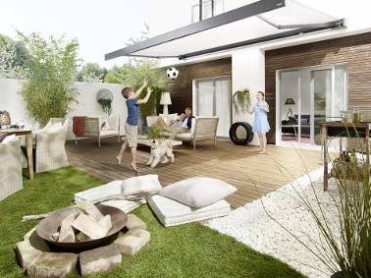
BU: Experten empfehlen, im Außenbereich nur witterungsbeständige Holzsorten zu verbauen. Hölzer von Kebony sind besonders haltbar – das ist auch langfristig eine gute Investition in die Immobilie. Bild: tdx/Kebony

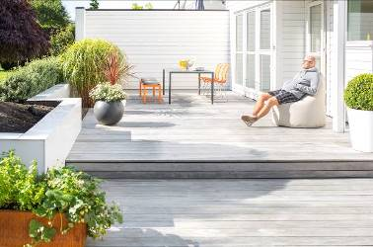
BU: Holz von Kebony ist besonders haltbar und damit der ideale Baustoff für den Terrassenbau. Gut zu wissen: Kebony Clear hat als einziges modifiziertes Holz eine bauaufsichtliche Zulassung.
Bild: tdx/Kebony

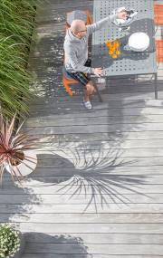
BU: Holzdielen sind als Terrassenbelag besonders beliebt. Kebony hat ein spezielles Verfahren entwickelt, mit dem auch nachhaltige Weichhölzer den Anforderungen im Außenbereich gewachsen sind. So entsteht im Außenbereich eine dauerhafte Wohlfühloase.
Bild: tdx/Kebony
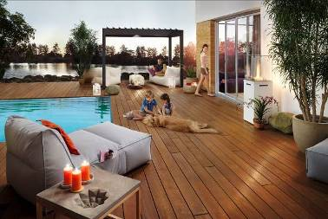
BU: Mit seiner glatten, geschmeidigen Maserung lässt das Oberflächendesign „Clear“ von Kebony jede Terrasse außergewöhnlich wirken. Die dunkelbraune Farbe entwickelt zudem im Lauf der Zeit eine edle graue Patina. Bild: tdx/Kebony

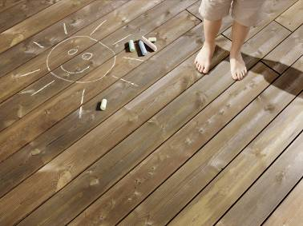
BU: Kebony „Character“ hat den ansprechenden Look von Naturholz und sichtbare Äste. Der attraktive Preis bei überzeugender Qualität macht diese Diele zur optimalen Terrassendiele für Familien.
Bild: tdx/Kebony

